技术要求
一．不锈钢波纹管
规格：DN50 带快速接头， 要求：10米/根， 8根一公一母； 一根两公；一根两母。
可连接滤油机
1、8根（一公一母)
--

DN50快接C型 DN50快接E型

2、1根（两头都是公头）

DN50快接E型 DN50快接E型
--

3、 1根（两头都是母头）
--
DN50快接C型 DN50快接C型

- 快速接头304不锈钢DN50公母各2套

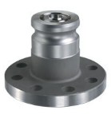DN50法兰快接 （E公头）
（法兰面可以和变径法兰DN50端连接，快接端可以和波纹管的母头连接）

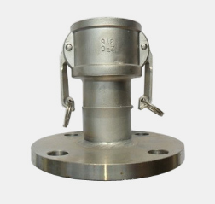DN50法兰快接（C母头）
（法兰面可以和变径法兰DN50端连接，快接端可以和法兰快接的公头对接，也可以和波纹管的公头连接）
- 304不锈钢变径法兰，压力15bar，各4件
- DN50转DN25。DN50一侧与波纹管连接(通过第二项的法兰快接与软管连接）；DN25一侧与下图主变本体连接
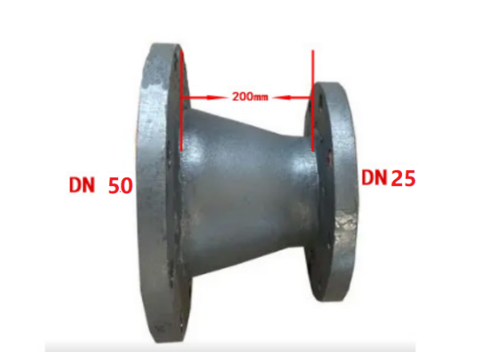
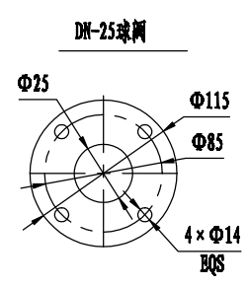
- DN50转DN80。DN50一侧与波纹管连接(通过第二项的法兰快接与软管连接）；DN80一侧与下图主变本体连接
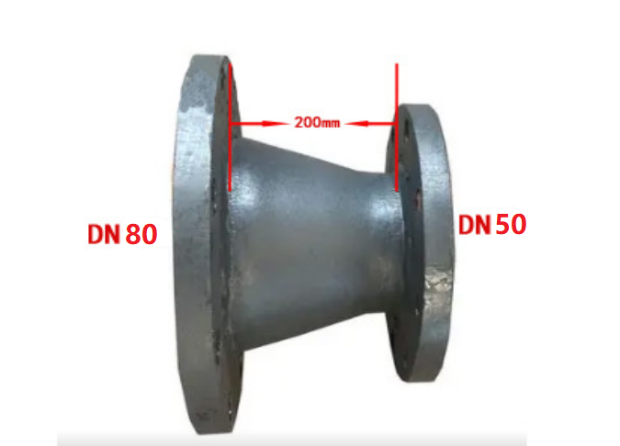

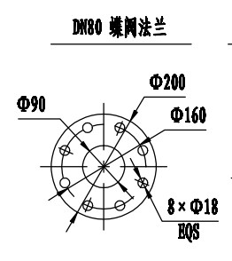
3、DN50转DN100。DN50一侧与波纹管连接(通过第二项的法兰快接与软管连接）；DN100一侧与下图主变本体连接
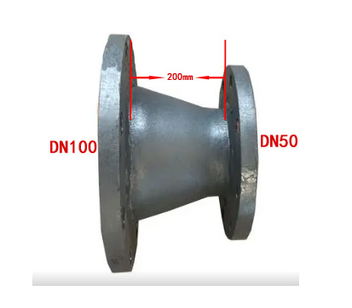

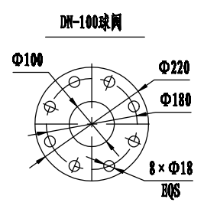
4、DN50转DN150。DN50一侧与波纹管连接(通过第二项的法兰快接与软管连接）；DN150一侧与下图主变本体连接
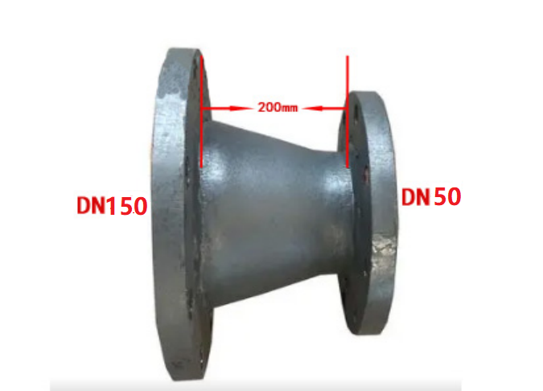
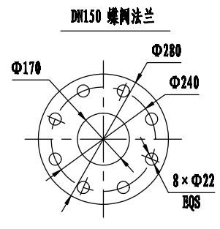
5、DN50转DN50、带放油阀（只需要有用于取样的放油阀，不需要控制管路通断的阀门。）

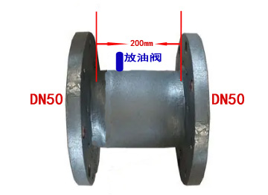

四、脚轮
8寸万向带刹车-310PF08528S-FBB，2只
8寸固定脚轮-310PF08528R，2只。

成交条件
同一质量下，选择以低价供应商中标；同等质量同等价格（相差3%以内）条件下，优先选择供货周期短，在广东设有销售或售后服务网点的供应商。

验收标准
物资需配送至深圳市抽水蓄能水电站，外观检查无破损、无异常，能正常安装使用。

违约处罚
对超期未供货或未按合同合约执行的供应商，我方保留追诉赔偿金的权利。

